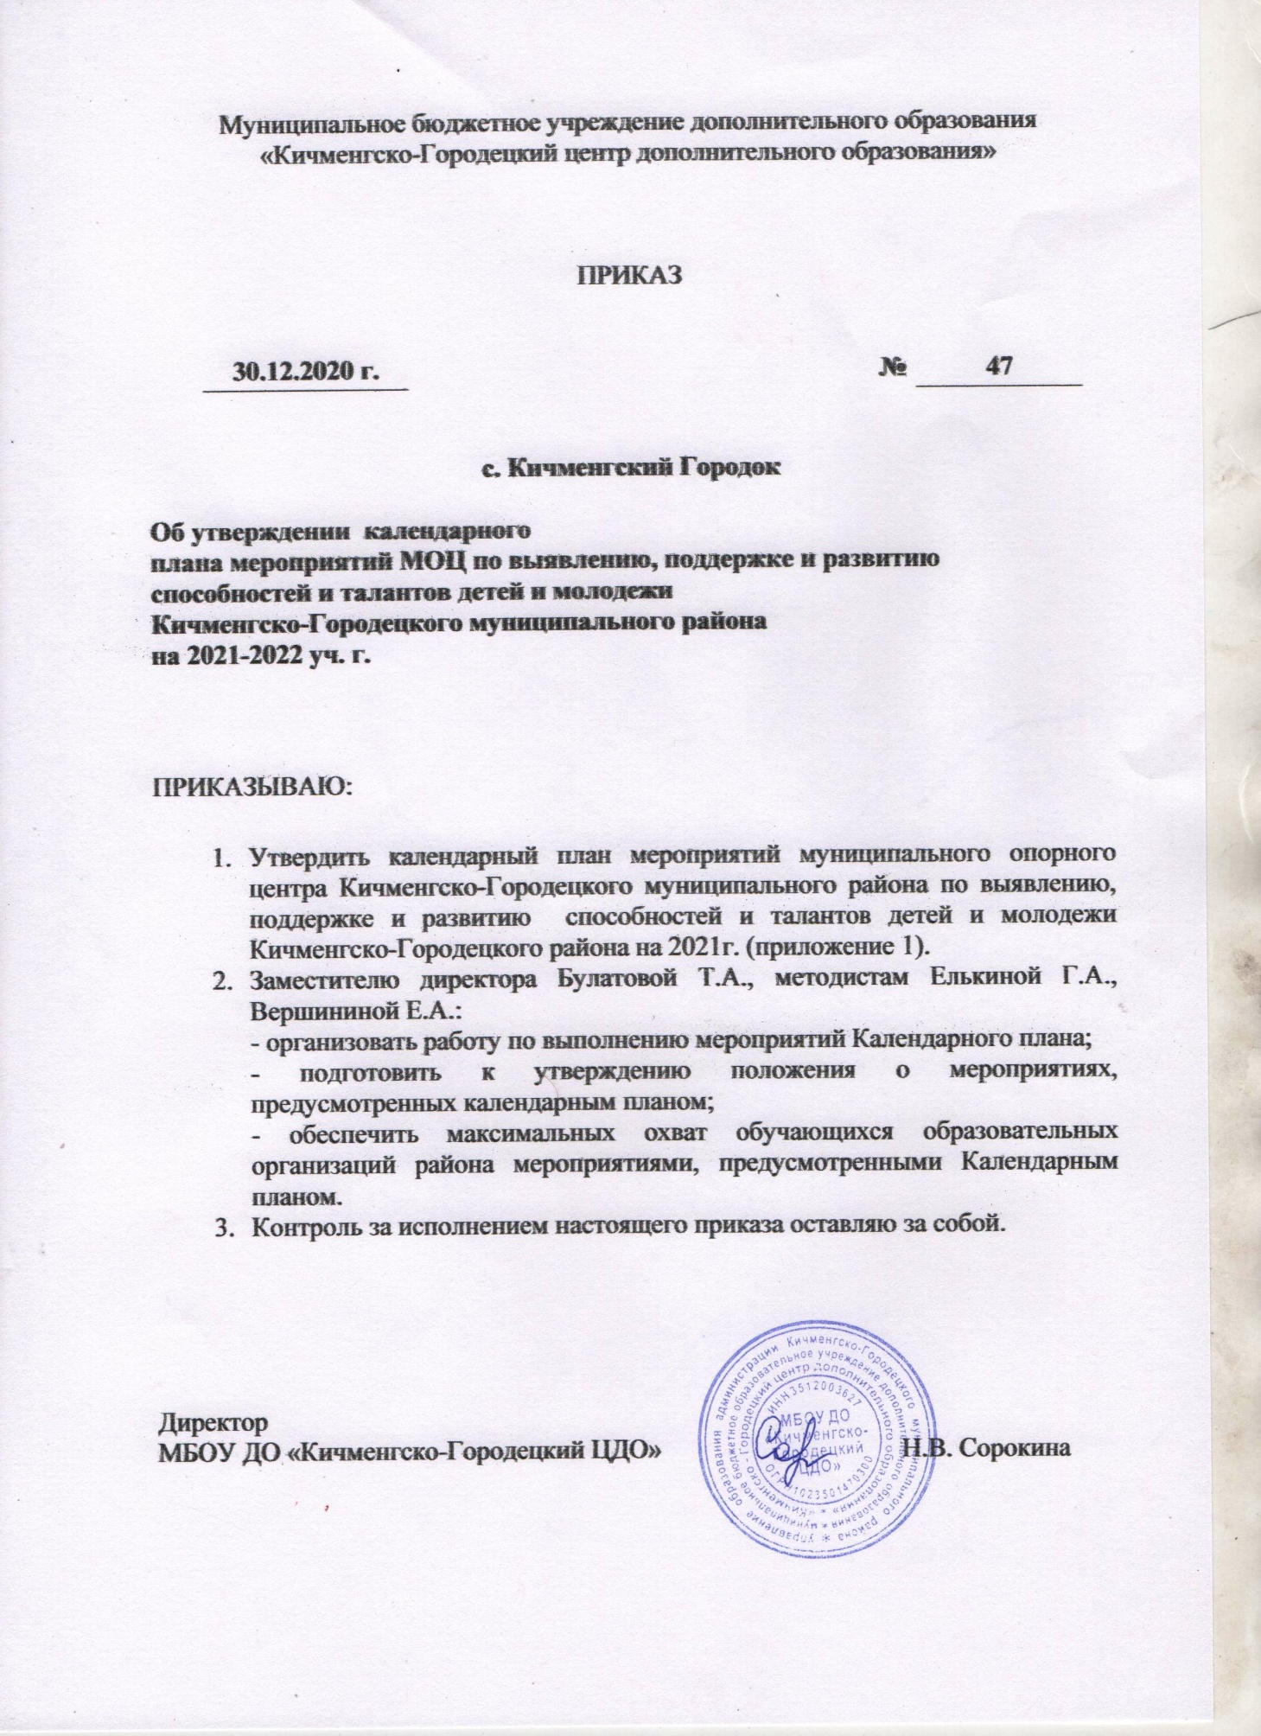

Утверждено приказом
МБОУ ДО «Кичменгско-Городецкий ЦДО»
от «30» декабря 2020 г. № 47

Приложение 1

КАЛЕНДАРНЫЙ ПЛАН
мероприятий МОЦ по выявлению, поддержке и развитию способностей и талантов детей и молодежи в Кичменгско-Городецком муниципальном районе
на 2021-2022 г.

№ п/п | Направления деятельности | Сроки | Ответственные
- Организационно-методическая работа
1. |  | январь-апрель | Булатова Т.А.
  Организация работы по подготовке к проведению Малой областной олимпиады школьников.
2. | Организация работы по реализации программ дополнительного образования детей, проводимых на регулярной (еженедельной) основе (человеко-часов) (формирование состава преподавателей, контроль составления рабочих программ и расписаний занятий, формирование списков обучающихся). | Январь -декабрь | Булатова Т.А.  Елькина Г.А.
3 |  | Сентябрь-декабрь | Булатова Т.А.  Елькина Г.А.
  Внедрение программ с применением дистанционных технологий (формирование состава преподавателей, контроль составления рабочих программ и расписаний занятий, формирование списков обучающихся).
4 |  | Октябрь | Елькина Г.А.
  Семинары-совещания с педагогами Кичменгско-Городецкого района, работающими с одаренными детьми.
5 |  | Февраль-март | Булатова Т.А.
  Организация работы по подготовке к проведению Заочной олимпиады младших школьников.
6 |  | Август-ноябрь | Елькина Г.А.
  Организация работы по подготовке к проведению муниципального этапа VII Областной математической олимпиады на приз Губернатора области.
7 | Организация работы по подготовке к проведению муниципального этапа VI Областной олимпиады школьников по информатике на приз Губернатора области. | Август-ноябрь | Елькина Г.А.
8. |  | Январь | Сорокина Н.В.
  Направление победителей муниципального этапа на региональный этап Всероссийской олимпиады школьников.
9. | Направление победителей муниципальных этапов конкурсов, фестивалей олимпиад, состязаний для участия в областных конкурсах. | Январь-декабрь | Сорокина Н.В.
10. | Очные и дистанционные консультации для родителей (законных представителей) по вопросам выявления, поддержки и развития способностей и талантов у детей и молодежи. | По отдельному графику | Булатова Т.А.  Елькина Г.А.
11. | Взаимодействие с центром по выявлению, поддержке и развитию способностей и талантов детей и молодежи «Импульс», г. Вологда. | Согласно плану мероприятий «Импульс» | Булатова Т.А.
12. | Ведение базы «Одаренные дети Кичменгско-Городецкого муниципального района». | Январь-декабрь | Булатова Т.А.
13. | Учет участия и достижений обучающихся школ, детских садов района в конкурсах, олимпиадах, соревнованиях разного уровня. | Январь-декабрь | Вершинина Е.А.
14 | Организация и проведение муниципального этапа Всероссийской олимпиады школьников по предметам. | Ноябрь-декабрь | Елькина Г.А.
II. Олимпиады, интеллектуальные конкурсы и мероприятия

1 |  | Янвапрь-декабрь | Булатова Т.А.
  Участие в семинарах «Наука для всех»
2 |  | октябрь-ноябрь | Елькина Г.А.
  Муниципальный этап областной математической олимпиады школьников на приз Губернатора области
3 | Муниципальный этап областной олимпиады по информатике школьников на приз Губернатора области. | октябрь-ноябрь | Елькина Г.А.
4 | Участие в областном отборе «Юные таланты Вологодчины». | Март-май | Булатова Т.А.
5 | Организация муниципального слета активистов общественных объединений «Мы вместе!». | октябрь | Вершинина Е.А.
6 | Участие в июльской смене по робототехнике и 3D моделированию. | июль | Булатова Т.А.
7 | Парад одаренных детей Кичменгско-Городецкого муниципального района. | август | Булатова Т.А.
8 | Муниципальный этап Всероссийской олимпиады школьников по предметам. | Ноябрь-декабрь | Елькина Г.А.
9. | Чествование серебряных и золотых медалистов при администрации Кичменгско-Городецкого муниципального района. | Май-июнь | Елькина Г.А.
10. | Проведение районных конкурсов и муниципальных этапов региональных конкурсов для выявления способностей и талантов детей и молодежи по отдельно утвержденному плану работы с обучающимися школ района. | Январь-декабрь | Вершинина Е.А.

